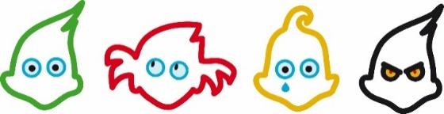
Skårungen barnehage
ÅRSPLAN 2026/2027

Vi oppdager verden sammen



B
ergensbarnehagens visjon; Vi oppdager verden sammen, er samlende og viser en felles retning for vårt pedagogiske arbeid. Gjennom mangfoldige opplevelser skal barn kunne oppdage verden i stimulerende og inspirerende miljøer.
Visjonen er beskrevet i kvalitetsutviklingsplan for bergensbarnehagene Sammen for kvalitet – lek om medvirkning. Kvalitetsutviklingsplanen bygger på lov og forskrift, og gir lokale føringer for bergensbarnehagens satsningsområder og innhold.
Årsplanen gir innsikt og informasjon om barnehagens pedagogiske arbeid og synligjør hvordan personalet arbeider faglig og systematisk for å sørge for at barna får utfordringer tilpasset deres erfaringer, interesser, kunnskaper og ferdigheter. Ved å beskrive og begrunne valg og vurderinger av pedagogisk innhold og arbeidsmåter, viser årsplanen hvordan barnehagen legger til rette for progresjon.
Bergensbarnehagen har fire verdier som skal kjennetegne vår praksis:
VARME – vi viser at vi bryr oss
TRYGGHET- vi skaper trygge rammer og forutsigbarhet
UNDRING – vi støtter barnas initiativ og interesser
GLEDE – vi vektlegger glede, humor og kreativitet
Barnehagen er en pedagogisk virksomhet, og det er barnehagelov med forskrift som er retningsgivende for den pedagogiske tilretteleggingen av barnehagehverdagen. Bergensbarnehagene utarbeider årsplan i tråd med det som er beskrevet i rammeplan for barnehager (Kunnskapsdepartementet, 2017).

TRYGGHET
GLEDE
UNDRING
VARME



Innhold
Barnehagen vår 4
Et trygt og godt barnehagemiljø 5
Vi jobber med inkluderende fellesskap 6
Foreldresamarbeid 7
Satsningsområder 8
Livsmestring 8
Lek 9
Språk 10
Medvirkning 11
Barnehagens tema/prosjekt/fokusområde 12
Systematisk vurderingsarbeid 13
Arbeidsmåter 14
International Child Development Programme (ICDP) 14
Planlegging og vurdering av praksis 14
Overganger 15
Når barnet begynner i barnehagen 15
Overganger innad i barnehagen 15
Overganger innad i barnehagen 15
Overgang fra barnehage til SFO – skole 16
Kalender for barnehageåret 2026/2027 17


Barnehagen vår
2026 -2027

Skårungen barnehage ligger inne på Haakonsvern og er Forsvarets personalbarnehage. Vi tilbyr barnehageplass til barn av militært og sivilt ansatte i Forsvarssektoren.
Inne på Haakonsvern har vi nærhet til foreldrenes arbeidsplass. Vi har tilgang til spennende lokasjoner, blant annet postkontoret, brannstasjonen, sykestuen og mulighet til å komme på båtbesøk. Vi har tilgang til MTA (Militært treningsanlegg) der barnegruppene er på besøk i gymsal ukentlig. Vi tilbyr også svømmekurs for førskolebarna på MTA om våren.
Vi har kort vei til flotte naturområder både innenfor og utenfor basen.
Utelekeplassen vår består av mye grøntarealer som gir et fantastisk utgangspunkt for variert og utforende lek. Vi har en «Hundremeterskog» med mye boltreplass, og vi har 2 grønnsakshager der barna er med på å så, og høste fra det vi planter der.
Barnehagens tilknytning til Forsvaret innebærer at barnas foreldre kan være borte over lengre perioder. Derfor har barnehagen ekstra fokus på at personalet blir sekundære omsorgspersoner, og har en viktig rolle i barnas og foreldrenes hverdag. Vi har stort søkelys på trygghet og relasjoner, et godt foreldresamarbeid og hvordan vi på best mulig måte kan støtte barns følelser knyttet til at foreldrene kan være borte i lengre perioder.
Vi bruker relasjonsverktøyet ICDP og Trygghetssirkelen i vårt arbeid hver dag.
Vi har en resurssterk foreldregruppe som bidrar til å utvikle barnehagen til barnas beste.

Egen tekst om barnehagen – utdypninger – nærmiljø – særtrekk/profil osv.
(Det anbefales ikke å skrive mer enn det som får plass i tekstboksen)

Fakta om barnehagen:
- Antall barn: 45
- Organiseringsform: Avdelingsbarnehage
- Åpningstider:0700-1630
- Måltid/matservering: Smørelunsj, jevnlig varmmåltider og nybakte rundstykker
- Annen informasjon: Barnehagen ligger inne på Haakonsvern
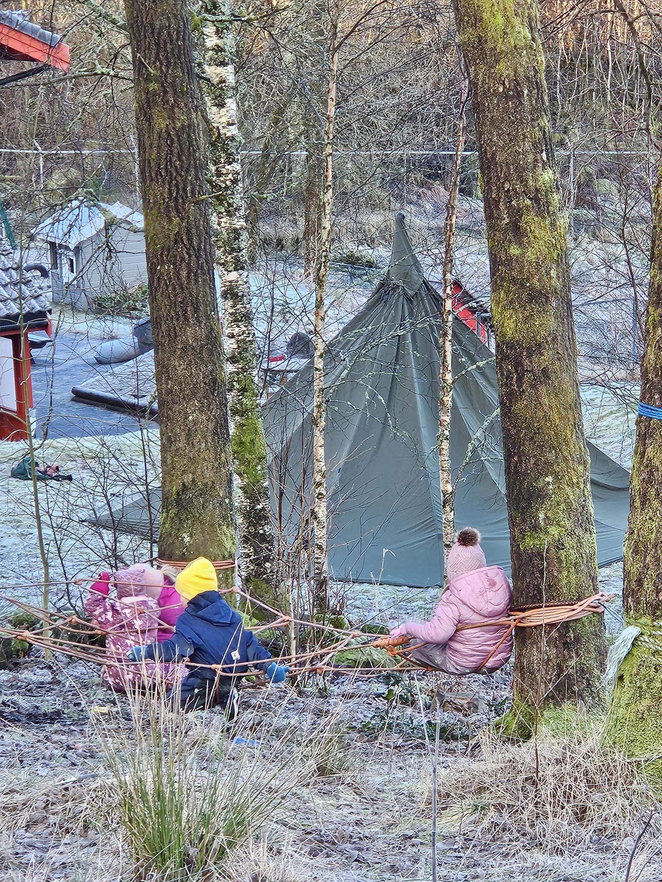

Kontaktinformasjon: Fregattveien 1, pb 118, 5886 Bergen, tlf: 53 03 48 70/93 43 41 53

Et trygt og godt barnehagemiljø
Det er forankret i Barnehageloven at alle barn har rett til et trygt og godt barnehagemiljø. I dette ligger det at barnehagen skal jobbe forebyggende for å skape et varmt og inkluderende fellesskap. Det psykososiale barnehagemiljøet omhandler alt vi gjør i barnehagen, både i samspill med barna, samarbeid med foreldre og innad i personalgruppen.
Plikten til å sikre at barn har et trygt og godt barnehagemiljø er forankret i barnehagelovens § 42, gjennom aktivitetsplikten.
Kunnskap om enkeltbarn og barnegruppen er viktig for å gi alle barn et godt tilbud i tråd med barnehagelov og rammeplan. Systematiske observasjoner og fortløpende vurderinger av pedagogisk praksis, er nødvendig for å jobbe forebyggende og målrettet med et trygt og godt barnehagemiljø.
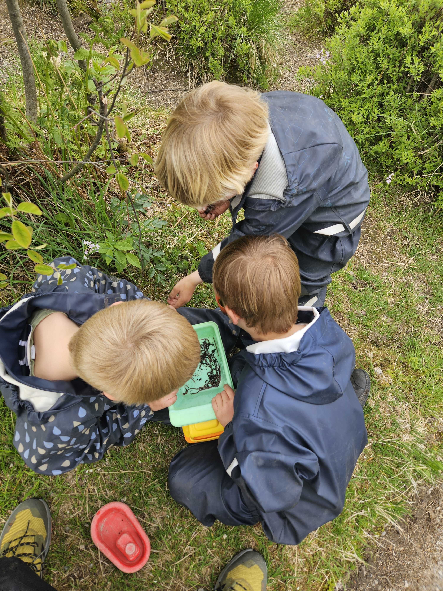

Vi jobber med inkluderende fellesskap
Alle barna skal føle betydningen av å være en viktig del av fellesskapet. Det å være en positiv del av samspillet er med andre er viktig for barn og voksne. Barnehagen har utarbeidet en lokal handlingsplan som skal sikre at alle barna har et trygt og godt barnehagemiljø. Ref Barnehageloven kap. 8§41-43. I rammeplanen (s.23) står det at barnehagen skal legge til rette for utvikling av vennskap og sosialt fellesskap.
Denne planen evalueres jevnlig, og risikosoner vurderes fortløpende.
Barna lærer å ta vare på seg selv og andre, og vi gir alle barn uavhengig av nivå og forutsetninger en opplevelse av at de er betydningsfulle i fellesskapet. Barna skal oppleve å bli møtt med respekt og likeverd i forhold til den de er og bekreftet ut ifra deres personlige egenskaper og identitet.
Personalet støtter barnas initiativ til samspill, og bidrar til at alle har noen å leke med. De lærer å beholde venner og utvikle vennskap og relasjoner.
Den gode samtalen mellom barn og voksne er preget av likeverd, og at man undrer seg sammen. Voksne er sensitiv i samspillet, med god blikkontakt, nærhet og fysisk tilstedeværelse. I barnehagen har vi etablert grupper på tvers av avdelinger, slik at vennskap kan oppstå.
Personalet skal arbeide forebyggende gjennom å fremme barns helse, trivsel, lek og læring og har søkelys på å lære barn strategier på hvordan de kommer inn i lek med andre barn. De voksne er observante og har stort fokus på invitere alle barn inn i leken.
Dersom personalet får mistanke om eller oppdager at et barn ikke har et trygt og godt psykososialt barnehagemiljø, undersøkes saken og aktivitetsplikten iverksettes.

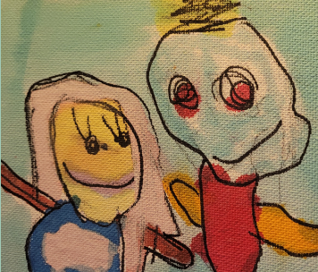
Foreldresamarbeid
Samarbeid og god kommunikasjon mellom hjem og barnehage er grunnleggende for barnets trivsel og utvikling. Samarbeidet skal alltid ha barnets beste som mål.
Personalet jobber målrettet med å etablere gode relasjoner til både barn og foreldre, og møter dem med varme, vennlighet og anerkjennelse.
Foreldreråd og samarbeidsutvalg
For å sikre samarbeidet med barnas hjem, skal hver barnehage ha et foreldreråd og et samarbeidsutvalg.
Foreldrerådet består av foreldrene til alle barna og skal fremme foreldrenes fellesinteresser og bidra til at samarbeidet mellom barnehagen og foreldregruppen skaper et godt barnehagemiljø.
Samarbeidsutvalget skal være et rådgivende, kontaktskapende og samordnende organ. Samarbeidsutvalget består av foreldre og ansatte i barnehagen, slik at hver gruppe er likt representert.
(Barnehageloven, § 4)
Barnehagen legger til rette for et nært samarbeid, der foreldrenes rett til medvirkning ivaretas. For barnets beste ønsker vi en åpen og god dialog der det er rom for å stille spørsmål, gi tilbakemeldinger og undre seg sammen. Vi oppfordrer foreldre til å ta kontakt dersom det er noe man ønsker å ta opp.
Den daglige kontakten har vi i forbindelse med levering og henting. Der deler foreldre og personalet informasjon om barnets hverdag, både hjemme og i barnehagen. Slik informasjon er avgjørende for at barnet skal trives, og for at vi i barnehagen kan tilrettelegge best mulig for enkeltbarnets behov.
Har barnet akkurat startet i barnehagen, tilbyr vi en oppstartsamtale, der vi har dialog om hvordan barnet har det både hjemme og i barnehagen. Det informeres også om rutiner og arbeidsmåter på avdelingen
I løpet av året tilbyr vi utviklingssamtale, der vi snakker om barnets trivsel og utvikling. Samtalen er preget av dialog, slik at vi sammen kan gjøre det beste for barnet.
I løpet av året har vi foreldremøter. Det kan være både felles eller avdelingsvis/ etasje vis. Møtene blir gjerne lagt opp til at det er et møte tidlig høst, og et på våren.
Gjennom året har vi ulike foreldrearrangement, der foreldrene blir invitert med til å for eksempel markere, julegateåpning, Lucia, påske/ solidaritets dag og sommeravslutning.

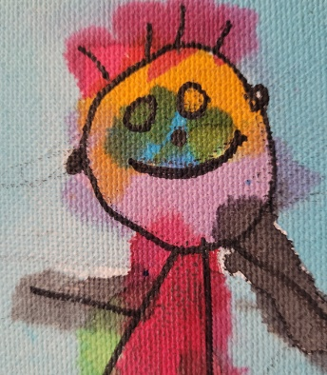
Satsningsområder
Satsningsområdene livsmestring, lek, språk og medvirkning er felles for bergensbarnehagen. Områdene har tydelige målformuleringer som peker retning for det pedagogiske arbeidet og vårt oppdrag om å sikre progresjon i barnehagens innhold.
Satsningsområdene sees i sammenheng med fagområdene som er beskrevet i rammeplan for barnehagens innhold og oppgaver.
Under beskrives og begrunnes barnehagens valg og prioriteringer knyttet til de fire satsningsområdene:

Livsmestring
Mål: I bergensbarnehagen utvikler barna robusthet i et miljø preget av trygghet, glede og mestringsopplevelser.
Strategier:
- Personalet skaper trygge og forutsigbare rammer
- Personalet legger til rette for et barnehagemiljø preget av humor, glede og kreativitet
I vår barnehage er livsmestring å gi barna strategier på hvilke verktøy de trenger å bruke når de møter utfordringer og motstand.
Gjennom barnehagedagen har vi fast dagsrytme og tilstedeværende og omsorgsfulle voksne som er med på å gi forutsigbarhet og trygghet for barna.
Personalet bruker COS- P og ICDP daglig som verktøy for å styrke barnas selvfølelse slik at de føler seg betydningsfulle i fellesskapet. I samspill og fellesskap med andre jevnaldrende utvikles vennskap og den sosiale kompetansen styrkes. Barnas robusthet utvikles slik at de lettere kan håndtere å få et nei, måtte dele, vente på tur og ta hensyn til hverandre.
Personalet skal hjelpe barna med følelsesregulering og gi dem et språk for følelsene slik at barna kan kjenne igjen og håndtere egne og andres følelser.
Gjennom å jobbe systematisk og i prosjektarbeid dette året, vil vi legge til rette for et variert kosthold, et positivt spisemiljø som fremmer psykisk og fysisk helse, og livsmestring.
Gjennom å jobbe med et godt arbeidsmiljø vil barna oppleve et barnehagemiljø preget av humor, glede og kreativitet. Ved å dele barna i mindre grupper legges det til rette for at personalet kan involvere seg mer og vise nærhet med hvert enkelt barn på gode måter og legge til rette for god og kreativ lek både ute og inne.

Lek
Mål: I bergensbarnehagen er leken grunnlag for trivsel, glede og utvikling
Strategier:
- Personalet tilrettelegger lekemiljøet med utgangspunkt i barnas interesser og forutsetninger
- Personalet støtter barnas deltakelse i lek
Vi tilrettelegger for lek ved å skape et miljø både ute og inne der barna føler seg trygge, fri til å utforske og bli inspirerte til fantasi og kreativitet. Personalet har fokus på å organisere rom, tid og lekemateriell slik at barna hver dag får mye tid til lek. Vi ønsker at barna får mulighet til å utvikle og fordype seg i leken. Vi har en dagsrytme som gir rom til å skjerme leken, med lite avbrytelser og barnas lekeprosjekter får mulighet til å fortsette over tid. Lekemateriell er lett tilgjengelig for barna og vi har de siste årene hatt fokus på udefinerbart materiell som baljer, silkestoffer, klosser som barna kan bruke i sin fantasilek. Det fysiske leke og læringsmiljøet endres etter barnas interesser, og gjennom prosjekter lager personalet lekeinstallasjoner/tablåer for å inspirere barna til å utvide leken. Barnehagen har ulike soner som inspirere til ulik lek, konstruksjon, rollelek eller lesing både ute og inne.
Personalet innehar en aktiv voksenrolle som observerer, tilrettelegger, støtter og deltar i leken, men på barnas premisser. Gjennom å være tett på barna utvikles trygge relasjoner og trygge barn leker mer. Den voksne griper inn på en støttende måte når det trengs for eksempel ved å hjelpe barn med å komme inn i leken eller ved å veilede barna i konfliktsituasjoner. Barnet får hjelp til å utvikle sin sosiale kompetanse og utvikle vennskap. De voksne reflekterer over leken for hele tiden å utvikle lekekompetansen.
Vi prioriterer utelek hver dag, og har et stort uteområde som gir barna rike muligheter for lek, kreativitet og fysisk utfoldelse. Ute har barn også tilgang til ulikt udefinerbart materiale, som naturmateriale, rør osv. Personalet har samme bevisste holdning til sin aktive voksenrolle i leken både ute og inne.

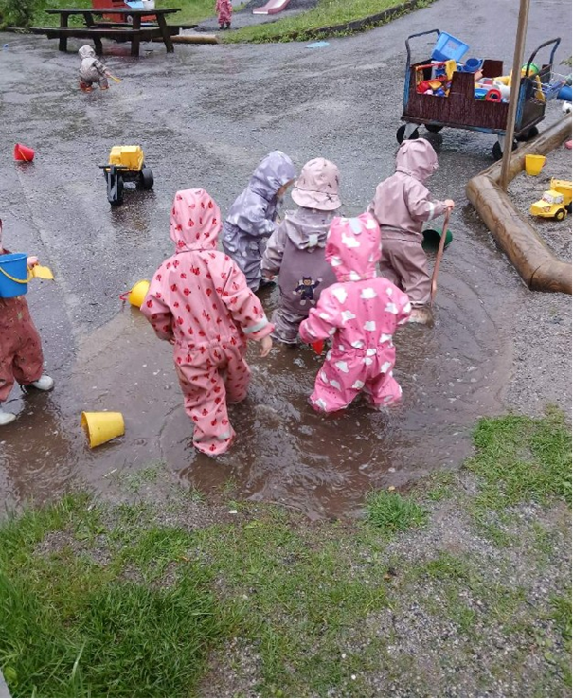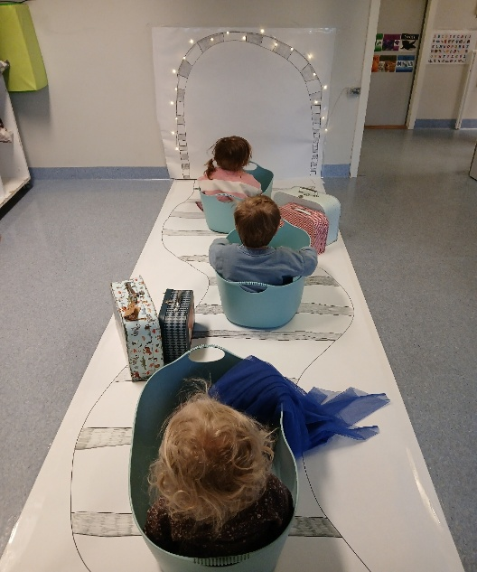

Språk
Mål: I bergensbarnehagen utvikles barnas språk i lek og fellesskap
Strategier:
- Personalet observerer, følger opp og tilrettelegger for barnas språkutvikling
- Personalet legger til rette for et rikt språkmiljø med vekt på utforsking, undring, nysgjerrighet og kreativitet
I vår barnehage har de aller fleste av barna norsk som morsmål. Vi har også noen barn med annet morsmål og flerspråklighet. Uansett hvilket språklig utgangspunkt et barn har, vil det i barnehagehverdagen få varierte erfaringer og positive opplevelser som er viktige for utviklingen av deres språklige kompetanse. Denne kompetansen er betydningsfull for barnets identitetsutvikling og for dets evne til å forstå og kommunisere. Personalet er gode språklige rollemodeller som tilpasser språkbruk og språkstimulerende aktiviteter etter barnas alder. Barna blir møtt av sensitive voksne som lytter og tolker barnas språklige uttrykk, som ord, lyder og kroppsspråk. Gjennom leken vil barnas språk bli stimulert ved at de lærer av andre, ved at den voksne setter ord på det vi gjør og tilfører nye ord.
Gjennom leken får den voksne observert barnas språk, ordforråd, språkforståelse og begrepsforståelse. Når barn strever med språket brukes kartleggingsverktøyet TRAS som et viktig redskap, og det legges til rette for språkstimulering i mindre grupper.
Språket utvikles i samspill med andre og gjennom dialog skal alle barna støttes i å kommunisere, medvirke, lytte, forstå og skape mening. Bøker og høytlesning, sang, rim og regler og månedssnakk er språkstimulerende aktiviteter som brukes daglig. Vi benytter også dagtavle, og noe tegn-til-tale for å støtte barnas språklige-utbytte og uttrykk. Vi markerer Verdens bokdag i april, besøker bibliotek og har bøker lett tilgjengelig på avdelingene for å sette søkelys på bokglede og høytlesning. Barnehagen samarbeider med Bergen offentlige bibliotek gjennom en pilot prosjekt som heter «tøyveske bibliotek». Her har foreldre har mulighet til å låne med bøker hjem rett fra barnehagen.

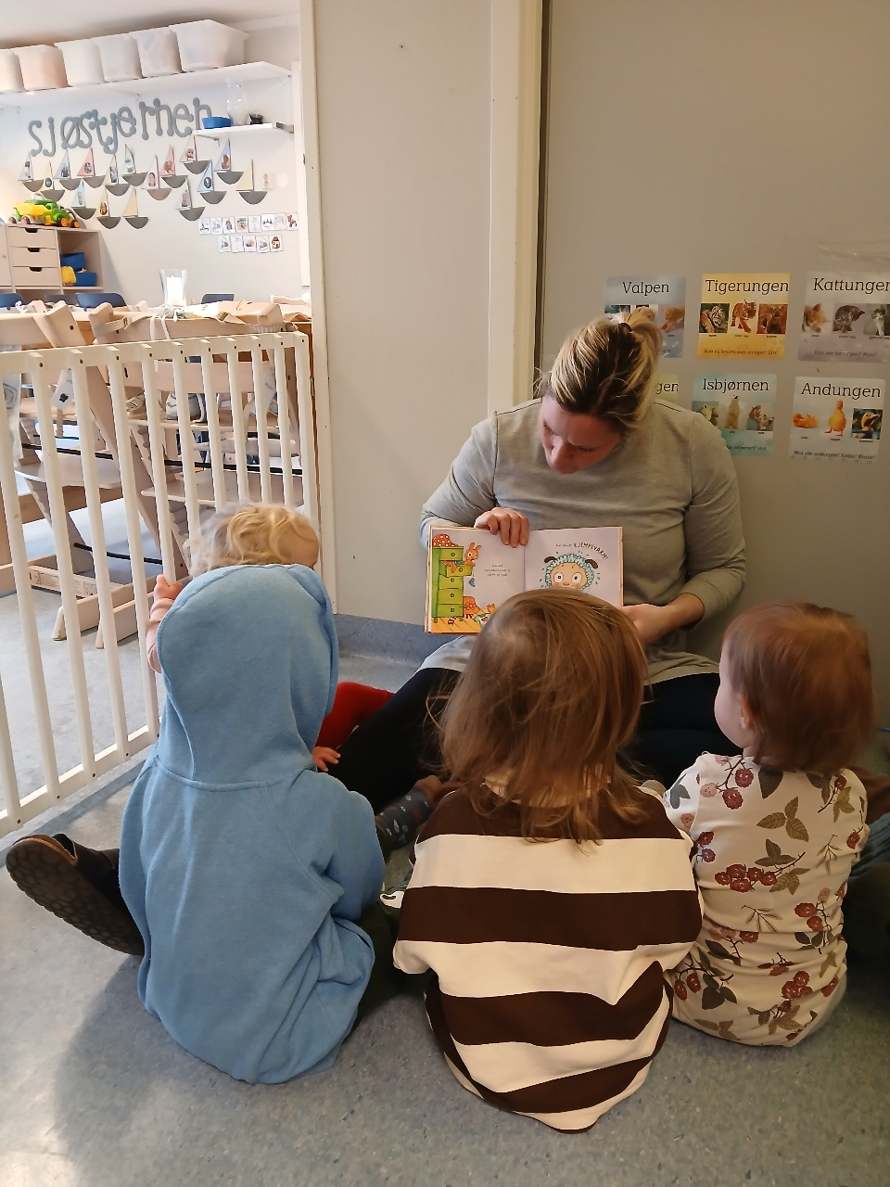

Plass til bilde(r)

Plass til bilde(r)

Medvirkning
Mål: I bergensbarnehagen medvirker barna aktivt i trygge fellesskap
Strategier:
- Personalet tilrettelegger for at barna deltar i demokratiske prosesser
- Personalet samarbeider med foreldrene i arbeidet med barns medvirkning
I Skårungen barnehage vektlegger vi barns medvirkning som en grunnleggende del av det pedagogiske arbeidet og barnehagens verdigrunnlag. Vi arbeider for at barna skal oppleve seg som betydningsfulle deltakere i fellesskapet, der deres meninger, erfaringer og uttrykk blir anerkjent og tatt på alvor. Medvirkning ses i sammenheng med trygghet, relasjoner og tilhørighet, og forutsetter et inkluderende miljø hvor alle barn får mulighet til å delta ut fra egne forutsetninger.
De voksne i barnehagen organiserer avdelingene i mindre grupper, for å kunne legge til rette for å involvere barna i det som skjer, og for å fange opp enkeltbarnets ønsker. Personalet legger til rette for demokratiske prosesser i hverdagen ved å gi barna reelle valgmuligheter og innflytelse i både lek, aktiviteter og daglige rutiner. Dette kan være gjennom å la barna være med å påvirke valg av lekemateriell, turmål, aktiviteter, måltid eller hvordan rom og lekemiljø utformes. Vi arbeider bevisst med å lytte til barnas verbale og non-verbale uttrykk, observere deres initiativ og interesser, og bruke dette som utgangspunkt for videre planlegging og pedagogiske valg.
Når barna og foreldrene opplever at deres opplevelser og interesser blir tatt hensyn til, kan de kjenne på at de er med på å påvirke og medvirker i barnas hverdag. De voksne møter alltid barna med bekreftelse, selv om deres ønsker ikke alltid kan bli innfridd. Den voksne tar seg tid til å forklare og gi mening dersom barnets ønsker ikke kan møtes der og da, og den voksne tør og sette grenser ved behov. På den måten lærer også barn og ta hensyn til andre, både til voksne og andre barn.
Personalet reflekterer jevnlig over egen praksis i møte med barns medvirkning.

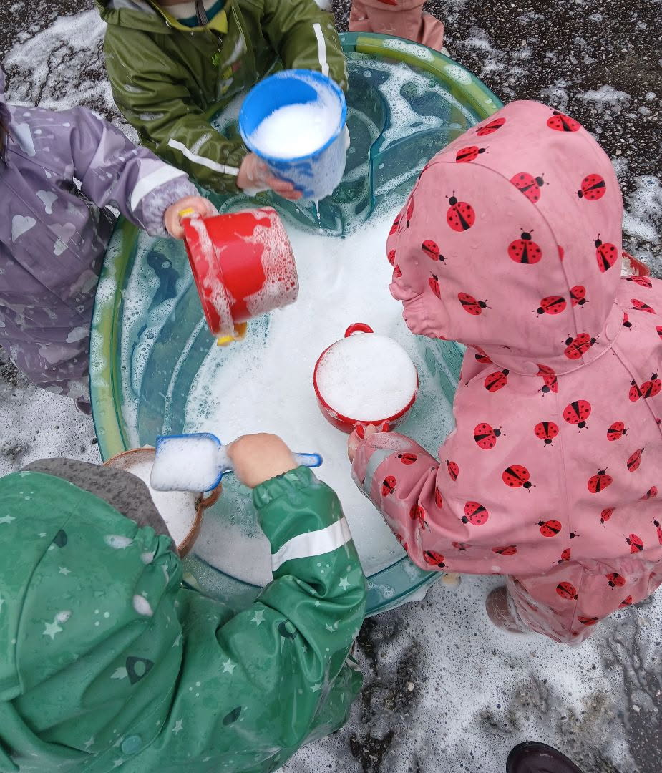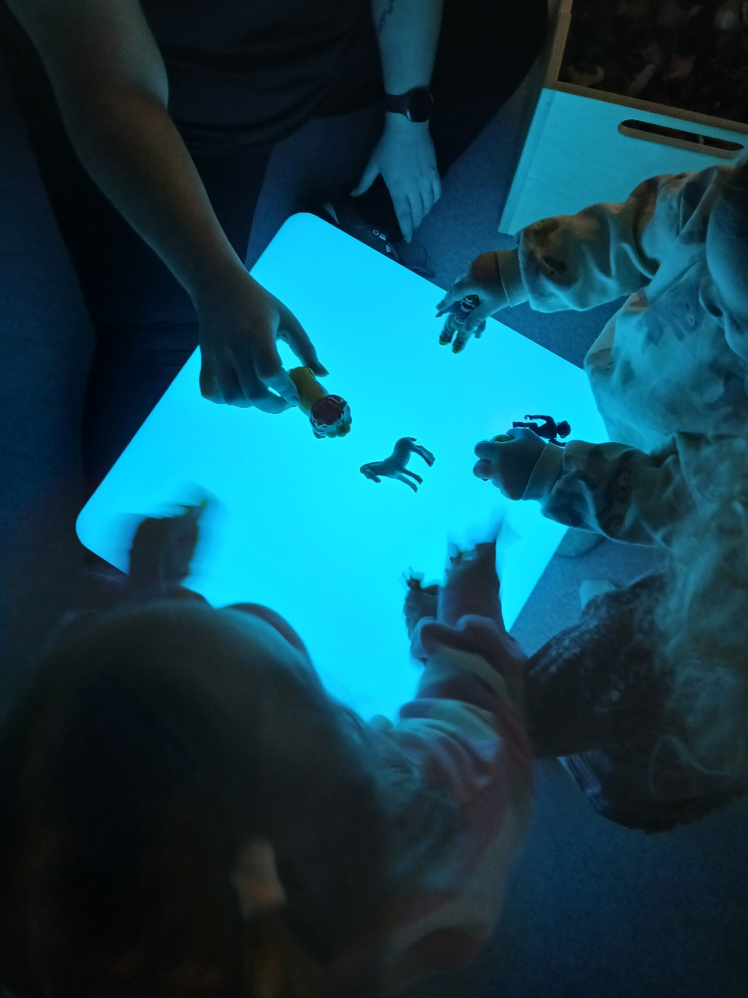

Barnehagens tema/prosjekt/fokusområde
Gjennom systematisk arbeid og målrettede prosjekter dette året vil vi legge til rette for et variert og sunt kosthold, samt et positivt spisemiljø som fremmer både fysisk og psykisk helse, og styrker barnas livsmestring.

Måltidene i barnehagen er en pedagogisk læringsarena samtidig som de oppleves som koselige og trygge. Barna får nok tid til å spise seg mett. Personalet skaper rammer for inkludering og den gode samtalen rundt bordet.
De didaktiske planene for måltid, endres kontinuerlig til det beste for barna.

- Personalet planlegger menyer med fokus på frukt, grønnsaker og grove produkter. Vi tar utgangspunkt i det som barna liker og nasjonale kostholdsråd. Vi prøver å spise mest mulig «ren mat» og mat som er laget fra bunnen.
- Personalet spiser sammen med barna for å fremme fellesskap og gode samtaler, og oppmuntrer barna til nysgjerrighet rundt mat uten press for å smake.
- Barnehagen har 2 grønnsakshager hvor barna er med å dyrke mat som de senere skal være med å høste og spise.
- Barna får delta i enkle oppgaver, som å dekke bord, helle opp melk, rydde – styrker ansvar og mestring.
- Vi bruker måltidene som læringsarena for samarbeid, turtaking, mestringsglede og gode samtaler
- OFG | FRUKT.no

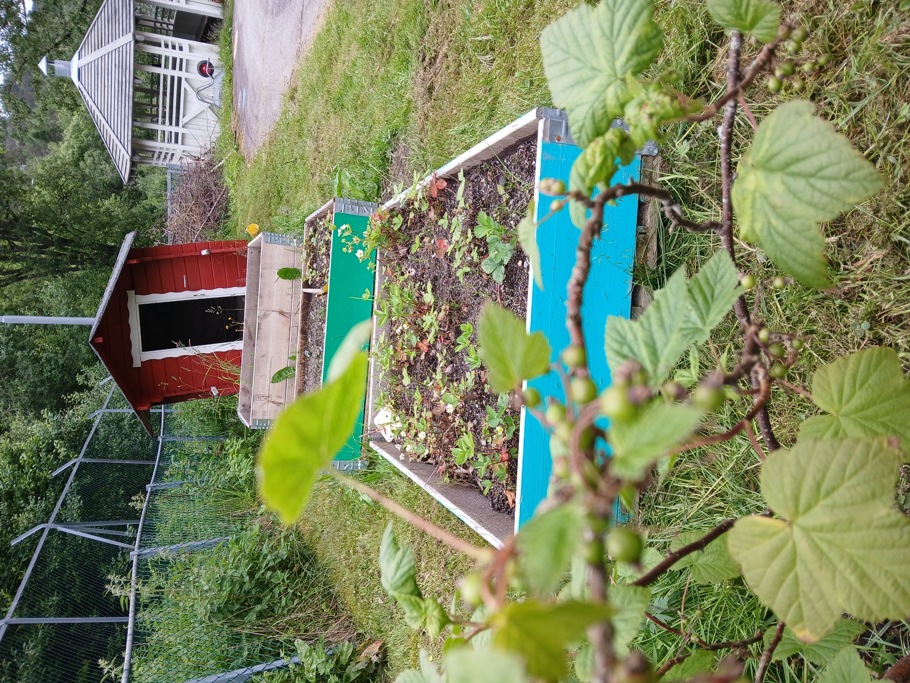

Plass til bilde(r)

Systematisk vurderingsarbeid
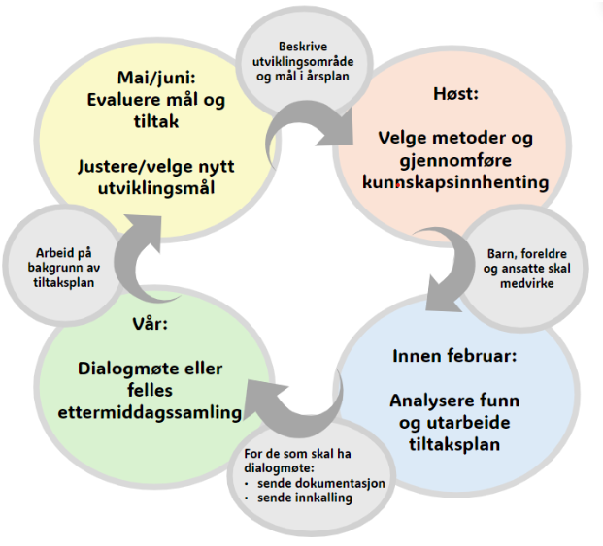
Systematisk vurderingsarbeid i barnehagen foregår i fire faser gjennom hele året. I det systematiske vurderingsarbeidet formulerer personalet et konkret mål, med utgangspunkt i barnehagens tema/prosjekt/fokusområde.
Dokumentasjon av det systematiske vurderingsarbeidet synliggjør hvordan personalet arbeider for å oppfylle kravene i barnehagelov og rammeplan.
Sentralt for vurderingsarbeidet er at både barn og foreldre får mulighet til medvirkning og innflytelse på barnehagens praksis.
For inneværende barnehageår har vi valgt følgende mål for det systematiske vurderingsarbeidet:
Barnehageåret 2026/2027 vil barnehagen fortsette å jobbe med satsningsområdet «livsmestring».
Dette året ønsker vi å ha fokus på matlaging ute i barnehagen og på tur.
Vi ønsker at hele personalet får en kompetanseheving når det kommer til å bli trygg på å lage mat ute sammen med barna.

Med de yngste baserer vi spiseglede på enkle råvarer og trygge metoder. Målet er ikke avansert kokkekunst, men at barna får ta, lukte og smake på ingrediensene.

De eldste barna kan være med delaktige i prosessen ved at de kan medvirke til å lage maten, skjære opp maten, røre i supper etc. Barna kan også få opplæring i hvilke regler som gjelder når man bruker f.eks kniv og brenner bål.

Når måltidet flyttes ut skaper vi et spisemiljø preget av fellesskap, mestring og ren spiseglede.
Vi har frilufts dager annenhver måned der vi har fokus på temaet livsmestring.


Arbeidsmåter
Systematisk arbeid med å videreutvikle kvalitet og kompetanse er viktig for at tilbudet skal bli best mulig. Barnehagens ulike arbeidsmåter bidrar til å skape engasjement, interesse og motivasjon og gir retning for det pedagogiske arbeidet.

International Child Development Programme (ICDP)
Pedagogisk relasjonskompetanse handler om å fremme barns psykososiale utvikling, ved at voksne arbeider systematisk og målrettet for å skape et godt og inkluderende leke – og læringsmiljø. Bergensbarnehagen bruker ICDP, et helsefremmende og forebyggende program, som øker omsorgsgivers kunnskap om kvaliteten på voksen – barn relasjonen som viktig for barns helse, trivsel og læring. Barn utvikler sin selvfølelse og sin egen relasjonskompetanse gjennom å omgås voksne som er gode rollemodeller og bevisste på sin egen faglige og personlige kompetanse. ICDP preges av den ansattes bevisste holdninger, verdier, barnesyn og læringssyn.

Planlegging og vurdering av praksis
Barnehagen skal være en pedagogisk virksomhet som skal planlegges og vurderes. Planleggingen baseres på kunnskap om barns trivsel og utvikling, individuelt og i gruppe, i tillegg til innsikt i barns og foreldres ønsker og behov. Hovedformålet er å sikre kontinuitet og progresjon for enkeltbarn og barnegruppen.
Personalet benytter systematisk observasjon, praksisfortellinger, samtaler med barn/foreldre og annen dokumentasjon for datainnhenting. Data danner grunnlag for refleksjoner i personalgruppen og analyseres med bakgrunn i teori, forskning og erfaringsbasert kunnskap. Dette gir forutsetning for barnehagens valg og prioriteringer.

Barnehagens øvrige arbeidsmåter:
Prosjektarbeid – på egen avdeling og felles prosjekter i hele barnehagen. Barna får ny kunnskap gjennom ulike tema og prosjekt der vi fordyper oss i rammeplanens ulike fagområder
Progresjon: Barnehagen skal gi barna opplevelser og aktiviteter som skaper mestring, tilpasset deres alder, modenhet og individuelle utvikling. Barna skal oppleve at hvert barnehageår innebærer nye opplevelser og erfaringer, samtidig som at noe gjentar seg og skaper trygghet og forutsigbarhet i nye situasjoner.

Overganger
Overganger kan beskrives som en prosess av endringer barnet og
familien erfarer når det beveger seg fra en setting til en annen. Barnet og familien beveger seg fra noe kjent til noe ukjent, og for mange er slike prosesser sårbare.
Under kan du lese om hvordan vi jobber for å skape trygghet i overgangene.

Når barnet begynner i barnehagen

Målet for tilvenningen i barnehagen er å skape trygghet og tilrettelegge for en best mulig start på barnehagelivet for både barnet og foreldrene. I starten fokuserer vi på relasjonsbygging ved å bli kjent med barnet og dets behov, men også med foreldrene ved å gi informasjon og ro til å bli kjent. Trygge foreldre gir trygge barn.
I vår barnehage har vi oppstart av nye barn gjennom hele året. Hver tilvenning tilrettelegges slik at resten av avdelingen tar hensyn og vi planlegger ikke mange voksenstyrte aktiviteter den uken tilvenningen pågår.
Vi har god erfaring med besøksdager en tid før tilvenningen starter, både ute og inne. Der får foreldre og barn forberedt seg til den nye hverdagen, gjennom lek og kjennskap til barn og personalet. Foreldrene får også tildelt mye informasjon om barnehagelivet før oppstart.
Nye barn blir alltid tatt imot av sin primærkontakt, som har ansvar for å støtte barnet den første tiden. Da knyttes det nære bånd, og barnet føler seg etter hvert trygg i de nye omgivelsene.
Vår tilvenningsplan går over 5 dager som et utgangspunkt. Vi tilpasser oss det enkelte barns behov, og tilrettelegger for hvert enkelt individ. Vi har dialog med foreldre om hva de ønsker for sitt barn.

Overganger innad i barnehagen
Overgangen fra en avdeling til en annen, med nye voksne og ny barnegruppe innebærer et følelsesmessig brudd og kan være sårbart for det enkelte barnet. For å gjøre denne endringen så trygg og god som mulig, begynner vi en gradvis tilvenning til en i personalet på den nye avdelingen. 2 måneder før barnet bytter avdeling begynner vi å gå på besøk på den nye avdelingen i følge med en kjent voksen. Vi prøver å legge til rette slik at barnet får oppleve ulike deler av dagen, feks lek, måltid, samling eller leke ute med den nye avdelingen. De av barna som ikke sover kan delta i de stores utetid.
Barna mottar sitt nye bumerke i god tid før oppstart på storbarnsavdelingen. Dette merket har vi i garderoben, på stoler etc for å trygge barnet på hvor det har sin plass på den nye avdelingen.
Når barnet bytter avdeling så kan det også være en stor overgang for foreldrene. Vi informerer foreldrene på noen av de endringene som kan oppleves som en utfordring. Vi sender ut informasjon om oppstart, tilvenning og hvert barn får en primærkontakt. Vi prøver å møte hver familie sine behov, og støtte dem i de endringene de opplever.
Noen sanger og eventyr følger med barna opp fra småbarns avdeling til storbarnsavdeling.

Overganger innad i barnehagen
Overgangen fra en avdeling til en annen, med nye voksne og ny barnegruppe innebærer et følelsesmessig brudd og kan være sårbart for det enkelte barnet. For å gjøre denne endringen så trygg og god som mulig, begynner vi en gradvis tilvenning til en i personalet på den nye avdelingen. I mai og juni begynner vi å gå på besøk på den nye avdelingen i følge med en kjent voksen. Vi prøver å legge til rette slik at barnet får oppleve ulike deler av dagen, feks lek, måltid,

Overgang fra barnehage til SFO – skole
Barnehagen følger Bergen kommunes «Plan for samarbeid og sammenheng mellom barnehage og skole i Bergen kommune». Kommunens års hjul gir oss rammer og frister for samarbeidet mellom barnehagen og skolen.
Pedagogisk leder gjennomfører foreldresamtaler med skolestarternes foreldre i januar for å avklare informasjonen om barnet som skal videreformidles til skolen.
Barnehagen vår har en rekke aktiviteter for skolestarterne. Ukentlig har vi førskolegruppe der vi blant annet har søkelys på skoleforberedende aktiviteter som rett blyantgrep, klipping og lytte ut forlyd. Vi jobber også med selvstendighetstrening, kunne kle på seg selv, klare seg selv på toalettet, ta vare på seg selv og sitt.
Førskolebarna får tilbud om svømmekurs på våren der man har fokus på trygghet og mestringsglede i vann. Førskolebarna gjennomfører grunnkurs i sosial kompetanse (ICDP) en uke i måneden gjennom året.
Førskolebarna blir kjent med overgangsobjekter, bøker, sanger, en dans og noen spill og leker som de også vil møte igjen på skole og SFO.
Barnehagen arrangerer bollefest for barna som startet på skolen i oktober. Da vil førskolebarna bli invitert tilbake til barnehagen for å fortelle oss om hvordan de har det på skolen, og barna i barnehagen får høre om hvordan det er å begynne på skolen, og leke med sine gamle venner.

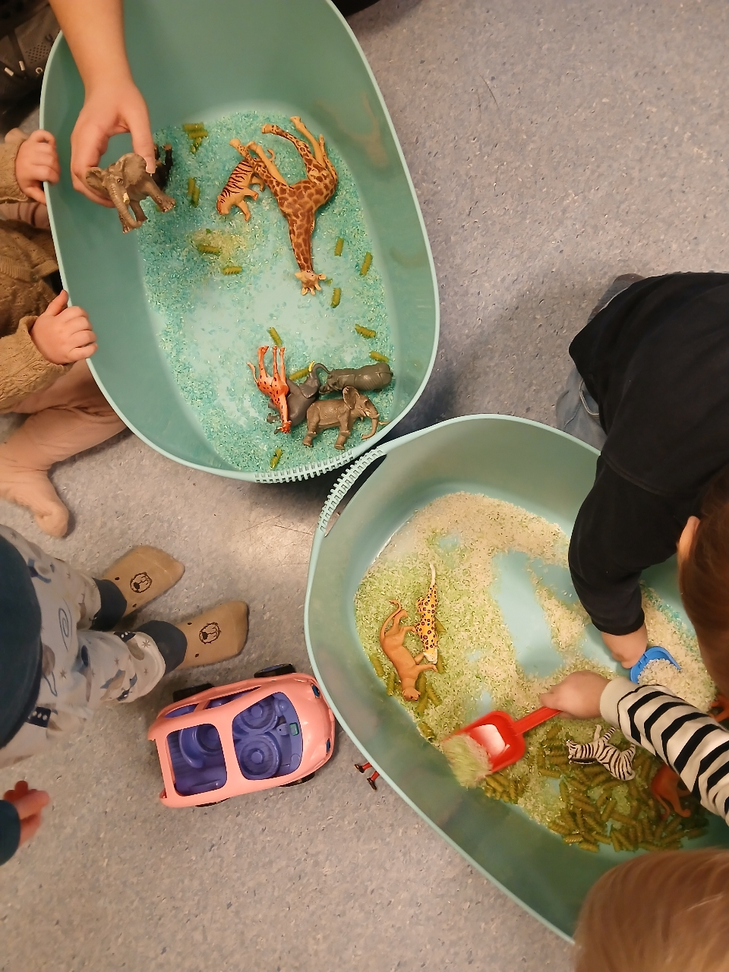

August  - Oppstart nytt barnehageår  - Tilvenning nye barn | September  - Nasjonal brannvernuke i uke 38  - Høstfest | Oktober  - Foreldremøte  - Utviklingssamtaler  - Foreldre lapskaus
November  - Utviklingssamtaler | Desember  - Julegateåpning – foreldre  - Lucia – foreldre  - Julevandring i kirken 3-6 år  - Nissefest | Januar  - Utviklingssamtale med foresatte til førskolebarna
Februar  - Samefolkets dag  - Åpen barnehage for nye søkere  - Karneval | Mars  - Prosjekt « under samme himmel» «Vi reiser til Chile»  - Solidaritetsdag - foreldre  - Påskevandring i kirken 3-6 år  - Tema foreldremøte | April  - Verdens bokdag 23. april
Mai  - Vårfest  - Grønn uke  - Dugnad -foreldre | Juni  - Førskoleavslutning  - Regnbuefest  - Sommerfest - foreldre | Juli  - Sommerstengt i 3 uker – uke 28, 29 0g 30


Kalender for barnehageåret 2026/2027

